Конспект НОД по математике подготовительная группа «В гости к осени».
Задачи: - закрепить знаний цифр, умения составлять числовой ряд;
- закреплять умения считать и отсчитывать предметы до 10;
- закреплять знания геометрических фигур;
- продолжать формировать навыки ориентации в пространстве;
- развивать пространственные представления, мыслительные операции, зрительное восприятие, самостоятельность, речь.
Оборудование: дерево с листьями – заданиями, арбуз – мяч, 10 палочек, таблица «Что нарисовано?», конверты с цифрами (1 – 10), коробочки со счетными палочками, карандаши и карточка «Недостающая фигура», осенний листочек.

Ход занятия
1. Слушание стихотворения.
Ветерок устилает тропинки
Золотыми монетами листьев.
Пролетают и тают снежинки,
Капли – слезки на ветках повисли…
Поредела в облаках голубая просинь –
Наступила в Тюмени золотая…осень…
- Ребята, кто к нам заглянул? (осень). А какие приметы осени вы услышали в стихах? Какие осенние месяцы вы знаете? Сколько осенних месяцев? Какой месяц первый? Какой последний? Какой месяц второй?
А сейчас какой месяц? Какой он по счету? Как назывался предыдущий?
2. Д/и «Сосчитай листочки». Посмотрите на доску, здесь выросло дерево. Это не просто дерево, а дерево с заданиями. Посмотрите, какое оно красивое.
- Что вы видите на дереве? (листья). Что происходит с листьями осенью? (желтеют, опадают). А дерево не простое, значит и листья не простые. На каждом листочке осень приготовила вам задания.
- Давайте посчитаем листочки на дереве (счет от 1 до 10, от 10 до 1).
3.Д/и «Назови число» (подул ветер и сорвал листочек, на листочке задание осени). Передаем арбуз – мяч. Тот, кто поймает арбуз должен быстро назвать число больше или меньше на 1.
- Назвать последующее число 5, 4, 9,6…
- Назвать предыдущее число 8, 2, 3, 7…
- Назвать соседей числа 5, 3, 4, 8…
4. Снова ветерок подул и сорвал листочек. А осень приготовила игру «Молчанка». Играть будут те, кто правильно выложит из конвертов свой цифровой ряд от 1 до 10.
- Покажите цифру, обозначающую сколько ножек у стола? (4).
- Сколько рожек у коровы? (2).
- Сколько ушек у собаки? (2).
- Сколько хвостов у 5 слонов? (5).
- Сколько пальцев на двух руках? (10).
- Сколько дней в неделе? (7).
- Сколько огоньков у светофора? (3).
- Сколько месяцев осенних? (3).
Молодцы! Уберите цифры в конверты и положите на край стола.
5. Снова ветерок подул и сорвал листочек. Осень просит взять палочки. Открыли коробочки.
- Отсчитайте 10 палочек и составьте 2 квадрата, большой и маленький. (маленький состоит из 2-х палочек внутри большого).
- Отсчитайте 9 палочек, составьте 5 треугольников. Из 4-х маленьких должен получиться 1 большой.
- Отсчитайте 6 палочек и составьте из них домик.
- А сейчас нужно переложить 2 палочки так, чтобы получился флажок.
6. Физкультминутка «Ветер».
Ветер дует нам в лицо (ладошками машут в лицо)
Закачалось деревцо (махи вытянутыми руками)
Ветерок все тише, тише (руками показывают как утихает ветер, приседают)
Деревцо все выше, выше (поднимаются на носочки)
Молодцы!
7. Игровое упражнение «Недостающая фигура».
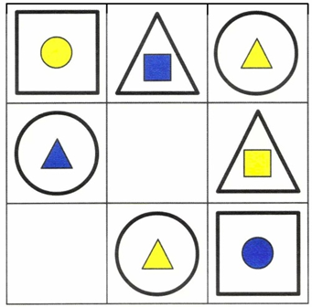
8. Пальчиковая гимнастика «Осень».
Осень, осень, – трем ладошки друг о друга
Приходи! – по очереди сжимаем кулачки
Осень, осень, – трем ладошки друг о друга
Погляди! – положить ладошки на щеки
Листья желтые кружатся, – движение ладонями сверху вниз
Тихо на землю ложатся. – поглаживаем коленки
Солнце нас уже не греет, – по очереди сжимаем кулачки
Ветер дует все сильнее, – разводим одновременно ручки в разные стороны
К югу полетели птицы, – скрестить ручки и пошевелить пальчиками
Дождик к нам в окно стучится. – стучим пальчиками по ладошкам
Шапки, куртки надеваем – делаем вид
И ботинки обуваем – постучать ногами
Знаем месяцы: – похлопать ладошками по коленкам
Сентябрь, и Октябрь, и Ноябрь – кулак, ребро, ладонь.
9. Снова ветерок подул и сорвал листочек. Осень предлагает нам задачки на сообразительность.
- Ты да я, да мы с тобой.
Сколько нас всего? (2).
- Стоит в поле дуб. На дубе 3 ветки. На каждой ветке по 3 яблока. Сколько всего яблок? (0).
- Семь гусей пустились в путь,
Два решили отдохнуть.
Сколько их под облаками?
Сосчитайте, дети, сами.
- Я нашла в дупле у белки
Пять лесных орешков мелких.
Вот еще один лежит.
Мхом заботливо укрыт.
Ну и белка! Вот хозяйка!
Все орешки посчитай-ка.
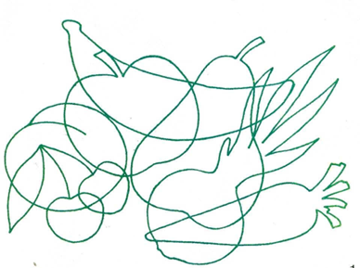
10. Снова ветерок подул и сорвал листочек. Осень предлагает нам задание на внимание (Что нарисовано?).
11. Рефлексия.

